РЕЄСТРАЦІЙНА ФОРМА ДЛЯ УЧАСНИКІВ
VI МІЖНАРОДНОГО ДНЯ РОСЛИН-2022 В УКРАЇНІ

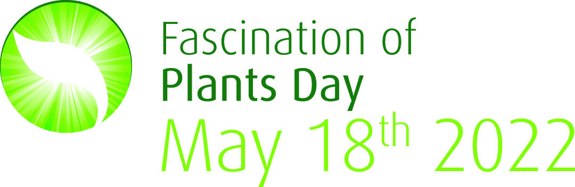

VI Міжнародний День рослин (Fascination of Plants Day) − традиційний волонтерський просвітницький захід, що проводиться в Україні та світі кожні два роки під егідою Європейської організації біологів рослин EPSO (European Plant Science Organisation). Цьогорічні заходи до Дня Рослин офіційно відбудуться в різних регіонах України 18 травня, однак організація та проведення подій можливі протягом всього травня.
Приємно зазначити, що у 2017 році в Україні було організовано 79 заходів, приурочених до Дня Рослин, та 127 заходів – у 2015 році, і Україна була у п’ятірці світових лідерів за кількістю організованих подій.
Минулорічні заходи в Україні до Дня Рослин можна переглянути за посиланням https://plantday18may.org/category/europe/ukraine/ та https://www.facebook.com/fopd.ukraine/.
В результаті цього глобального заходу ми очікуємо посіяти насіння обізнаності у колективній свідомості суспільства, яке проросте у розуміння виняткової важливості науки про рослини для вирішення нагальних питань майбутнього та сьогодення на нашій планеті Земля, що стосуються соціально-економічного розвитку та захисту навколишнього середовища.

Зазначте, будь ласка, формат своєї участі у реєстраційній формі.

1. Назва та короткий опис заходу: 3-5 речень

2. Формат події: день відкритих дверей, екскурсія, майстер-клас, презентація, виставка, конкурс. вікторина, семінар, лекція, гра, круглий стіл, конференція та інші формати

3. Дата та час проведення: ___ травня 2022 року, __:___

4. Адреса установи/місце проведення заходу (включаючи GPS координати)

5. Сайт події:

6. Цільова аудиторія: широкий загал, студенти, школярі, діти з батьками, науковці, флористи, викладачі, підприємці та інші

7. Організатор(и): ПІБ, посада, профіль досліджень, контакти (електронна адреса і/або телефон, персональна сторінка)

8. Додаткові інструкції для відвідувачів: наприклад, взяти куртки від дощу та засоби від комарів, або олівці, ножиці та папір

Обов’язково треба додати .jpg емблеми, торгової марки чи герба Вашої установи
окремим файлом у вкладенні до листа
для розміщення на сторінці України в EPSO

Хештеги для постів у соціальних мережах:

#PlantDayUkraine, #Дні_науки_Весна, #fopd, #День_рослин_Україна, #розумні

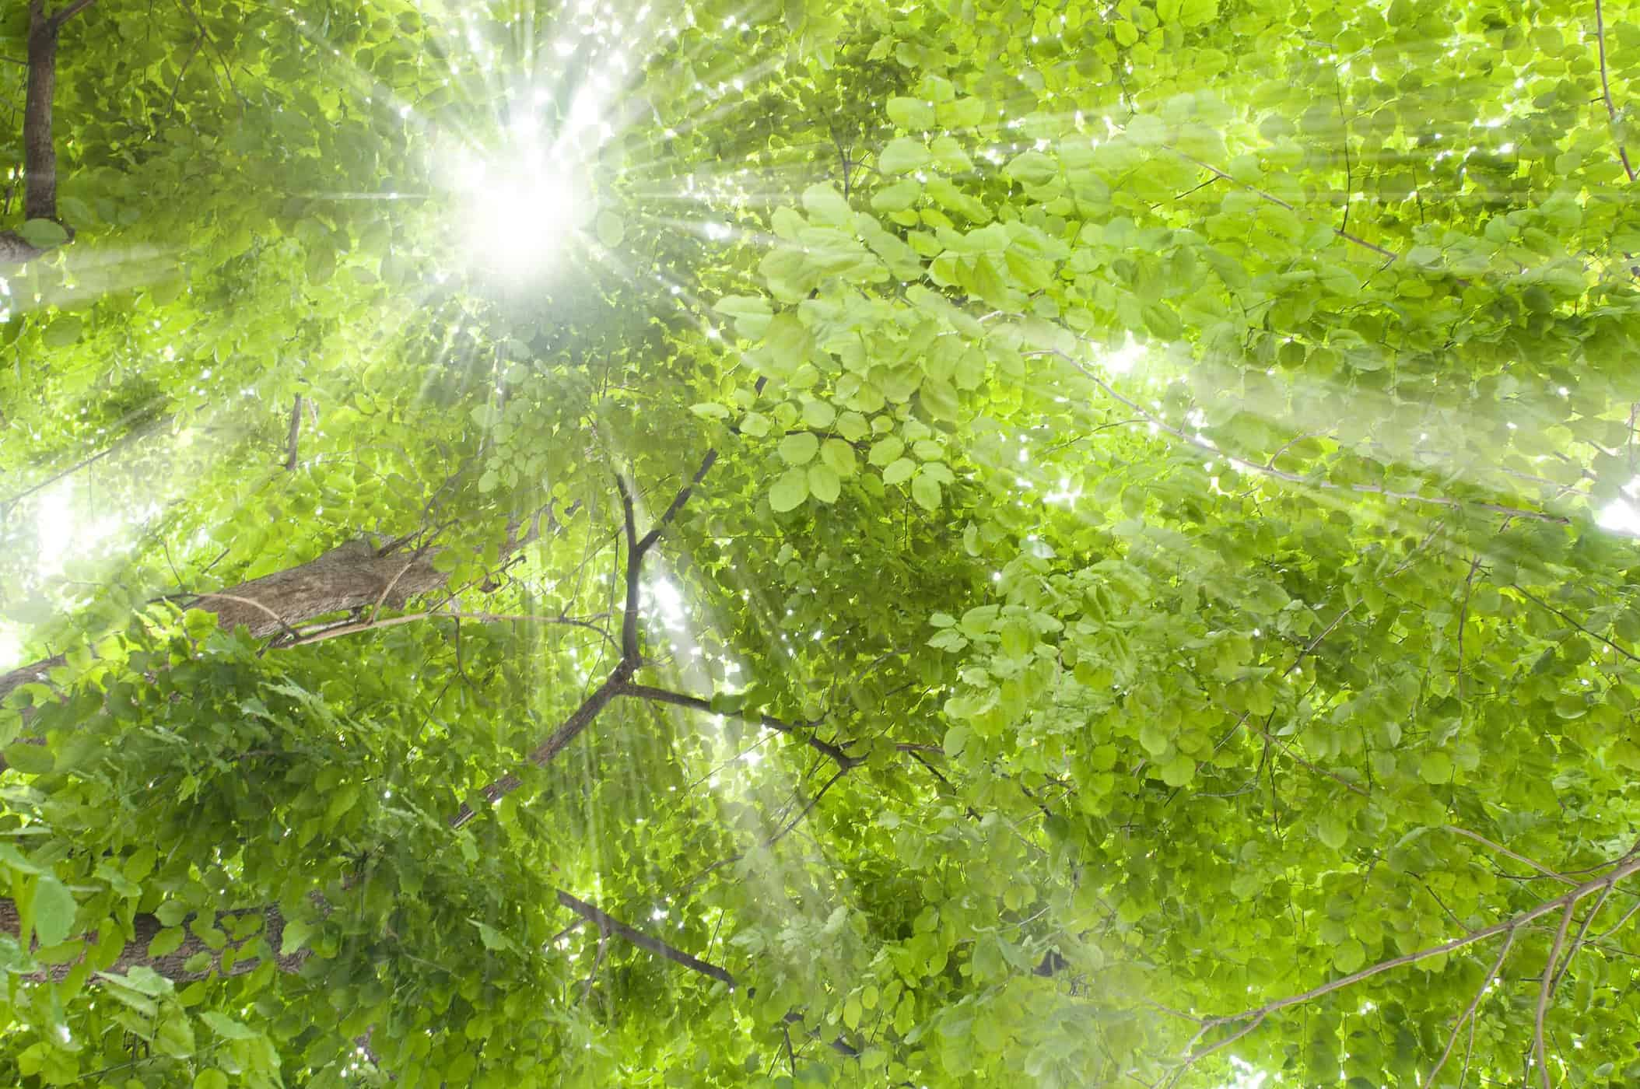

Дізнайтеся більше про світ рослин!

